’s-Hertogenbosch
Vughterstraat 253-255

Kadastraal : ’s Hertogenbosch, G-5669  Monumentnr. : SOM0511  Huidige functie : werk-woonhuis | Bouwjaar : 1910  Architect :  Oorspr.functie : pakhuis met bovenwoning

Verbouwingen :
Archief : Gemeente ’s-Hertogenbosch, afdeling BAM
Datum document: 24-05-2007

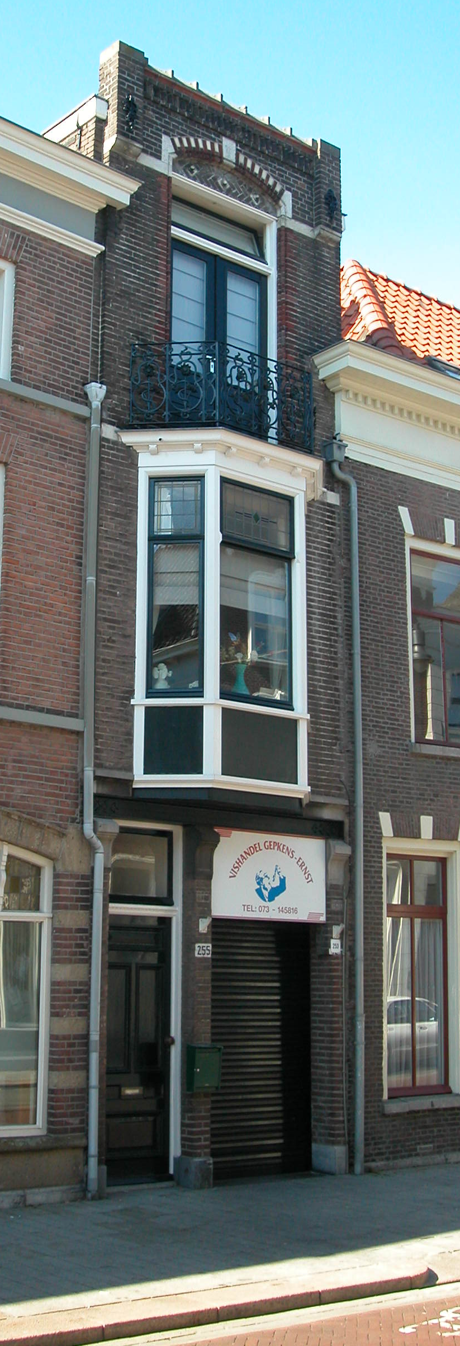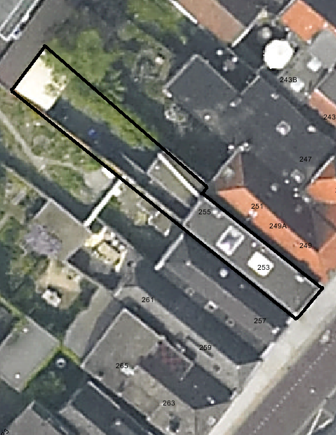
globale aanduiding van het perceel

Context

(Bouw)historie:
Het pand Vughterstraat 253-255 is tot stand gekomen in 1910 na afbraak van een ouder bouwwerk ter plaatse dat in gebruik was als woning. Van dit oudere gebouw is afkomend materiaal van de fundering hergebruikt in de huidige fundering. Het geheel is in 1910 opgericht als pakhuis met een bovenwoning. Ook nu is het nog als zodanig in gebruik: op de verdieping wordt gewoond, op de begane grond is een vishandel gevestigd. Door de jaren heen is er vrij weinig aan het pand gewijzigd. Vooral het exterieur verkeert nog nagenoeg in oorspronkelijke staat. Uit archiefgegevens valt op te maken dat er ook in het interieur geen ingrijpende wijzigingen zijn geweest.

Ligging:
Het pand ligt op een smal perceel aan de noordelijke zijde van de Vughterstraat (oorspronkelijk Vughterdijk) op de voor Den Bosch kenmerkende smalle strookverkaveling tussen straat en achterliggende Westwal aan de Dommel, buiten de tweede stadsmuur uit de 14de eeuw. Het perceel liep oorspronkelijk door tot aan de Westwal. Het geheel is onderdeel van een gevelwand met voornamelijk 19de-eeuwse gevels. Veel van deze panden aan de Vughterstraat hebben een oudere, soms zelfs middeleeuwse, kern. Door de eeuwen heen is de Vughterstraat, die in opzet een stadsuitbreiding uit de 14de eeuw is en vanuit het zuiden van ’s-Hertogenbosch naar de Markt loopt, een belangrijke uitvalsweg geweest met grote economische activiteiten. Hierdoor is de hoofdbebouwing aan deze straat door de tijd heen sterk gewijzigd en vernieuwd. Als één van de weinige panden met een voorgevel uit het begin van de 20ste eeuw vormt het geheel een opvallende verschijning.

Beschrijving

Algemeen (hoofdvorm, kap):
Het pand is erg smal in opzet en bestaat uit een begane grond en twee verdiepingen onder een plat dak. Het geheel heeft een rechthoekige plattegrond. Tegen de rechterhelft van de achtergevel (gezien vanuit het pand) is een uitbouw gesitueerd met een begane grond en een verdieping onder plat dak. Deze uitbouw overlapt voor een deel de achtergevel van het rechter buurpand.

Voorgevel:
De voorgevel is opgetrokken in schoon metselwerk (kruisverband). Links in de begane grond is de toegang tot de bovenwoning met hardstenen neuten, een paneeldeur en bovenlicht. Rechts hiervan de bredere bedrijfsingang (rolluik). De ijzeren puibalk met roosjes en klinknagels wordt gedragen door drie hardstenen consoles.

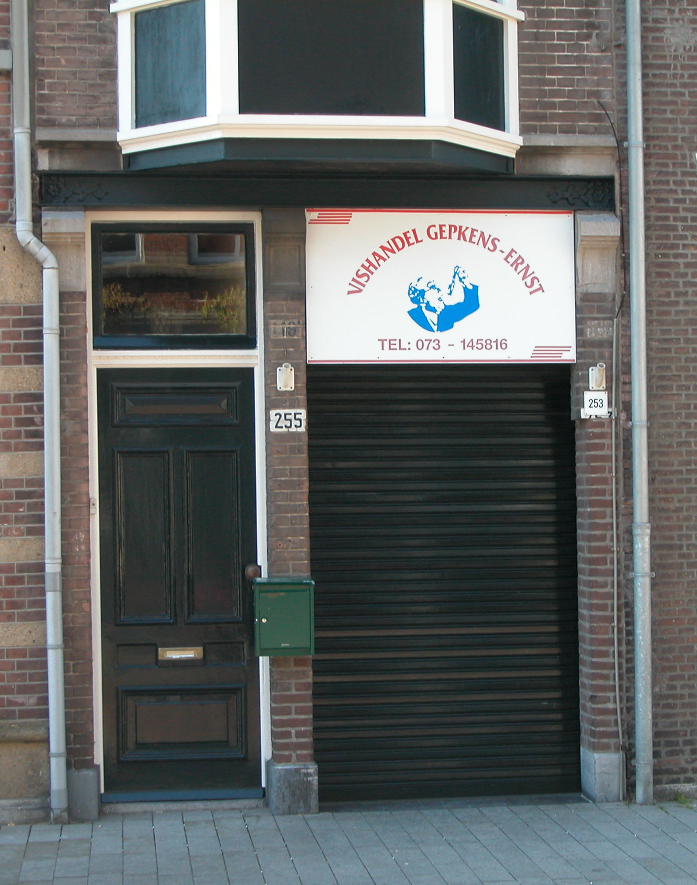

Hierboven een hardstenen kordonlijst. De gevelopening in de eerste verdieping is een driezijdige erker met glas-in-lood in de bovenlichten. De overige ramen in de erker zijn vernieuwd. Een ander fraai detail is het siersmeedijzeren balkonhek op de erker op de tweede verdieping. Boven de dubbele openslaande deuren naar dit balkon een bovenlicht met valraam. Deze kozijnen en deuren met ramen zijn vernieuwd. Boven deze dubbele deuren een geblokte ontlastingsboog met sluitsteen en in het boogveld siermetselwerk. De gevel heeft een rechte afsluiting (die oorspronkelijk hoger was en aan de achterzijde verankerd zat) met siermetselwerk en op de hoeken korte hoekpilasters. Op deze pilasters zat oorspronkelijk een gietijzeren ornament.

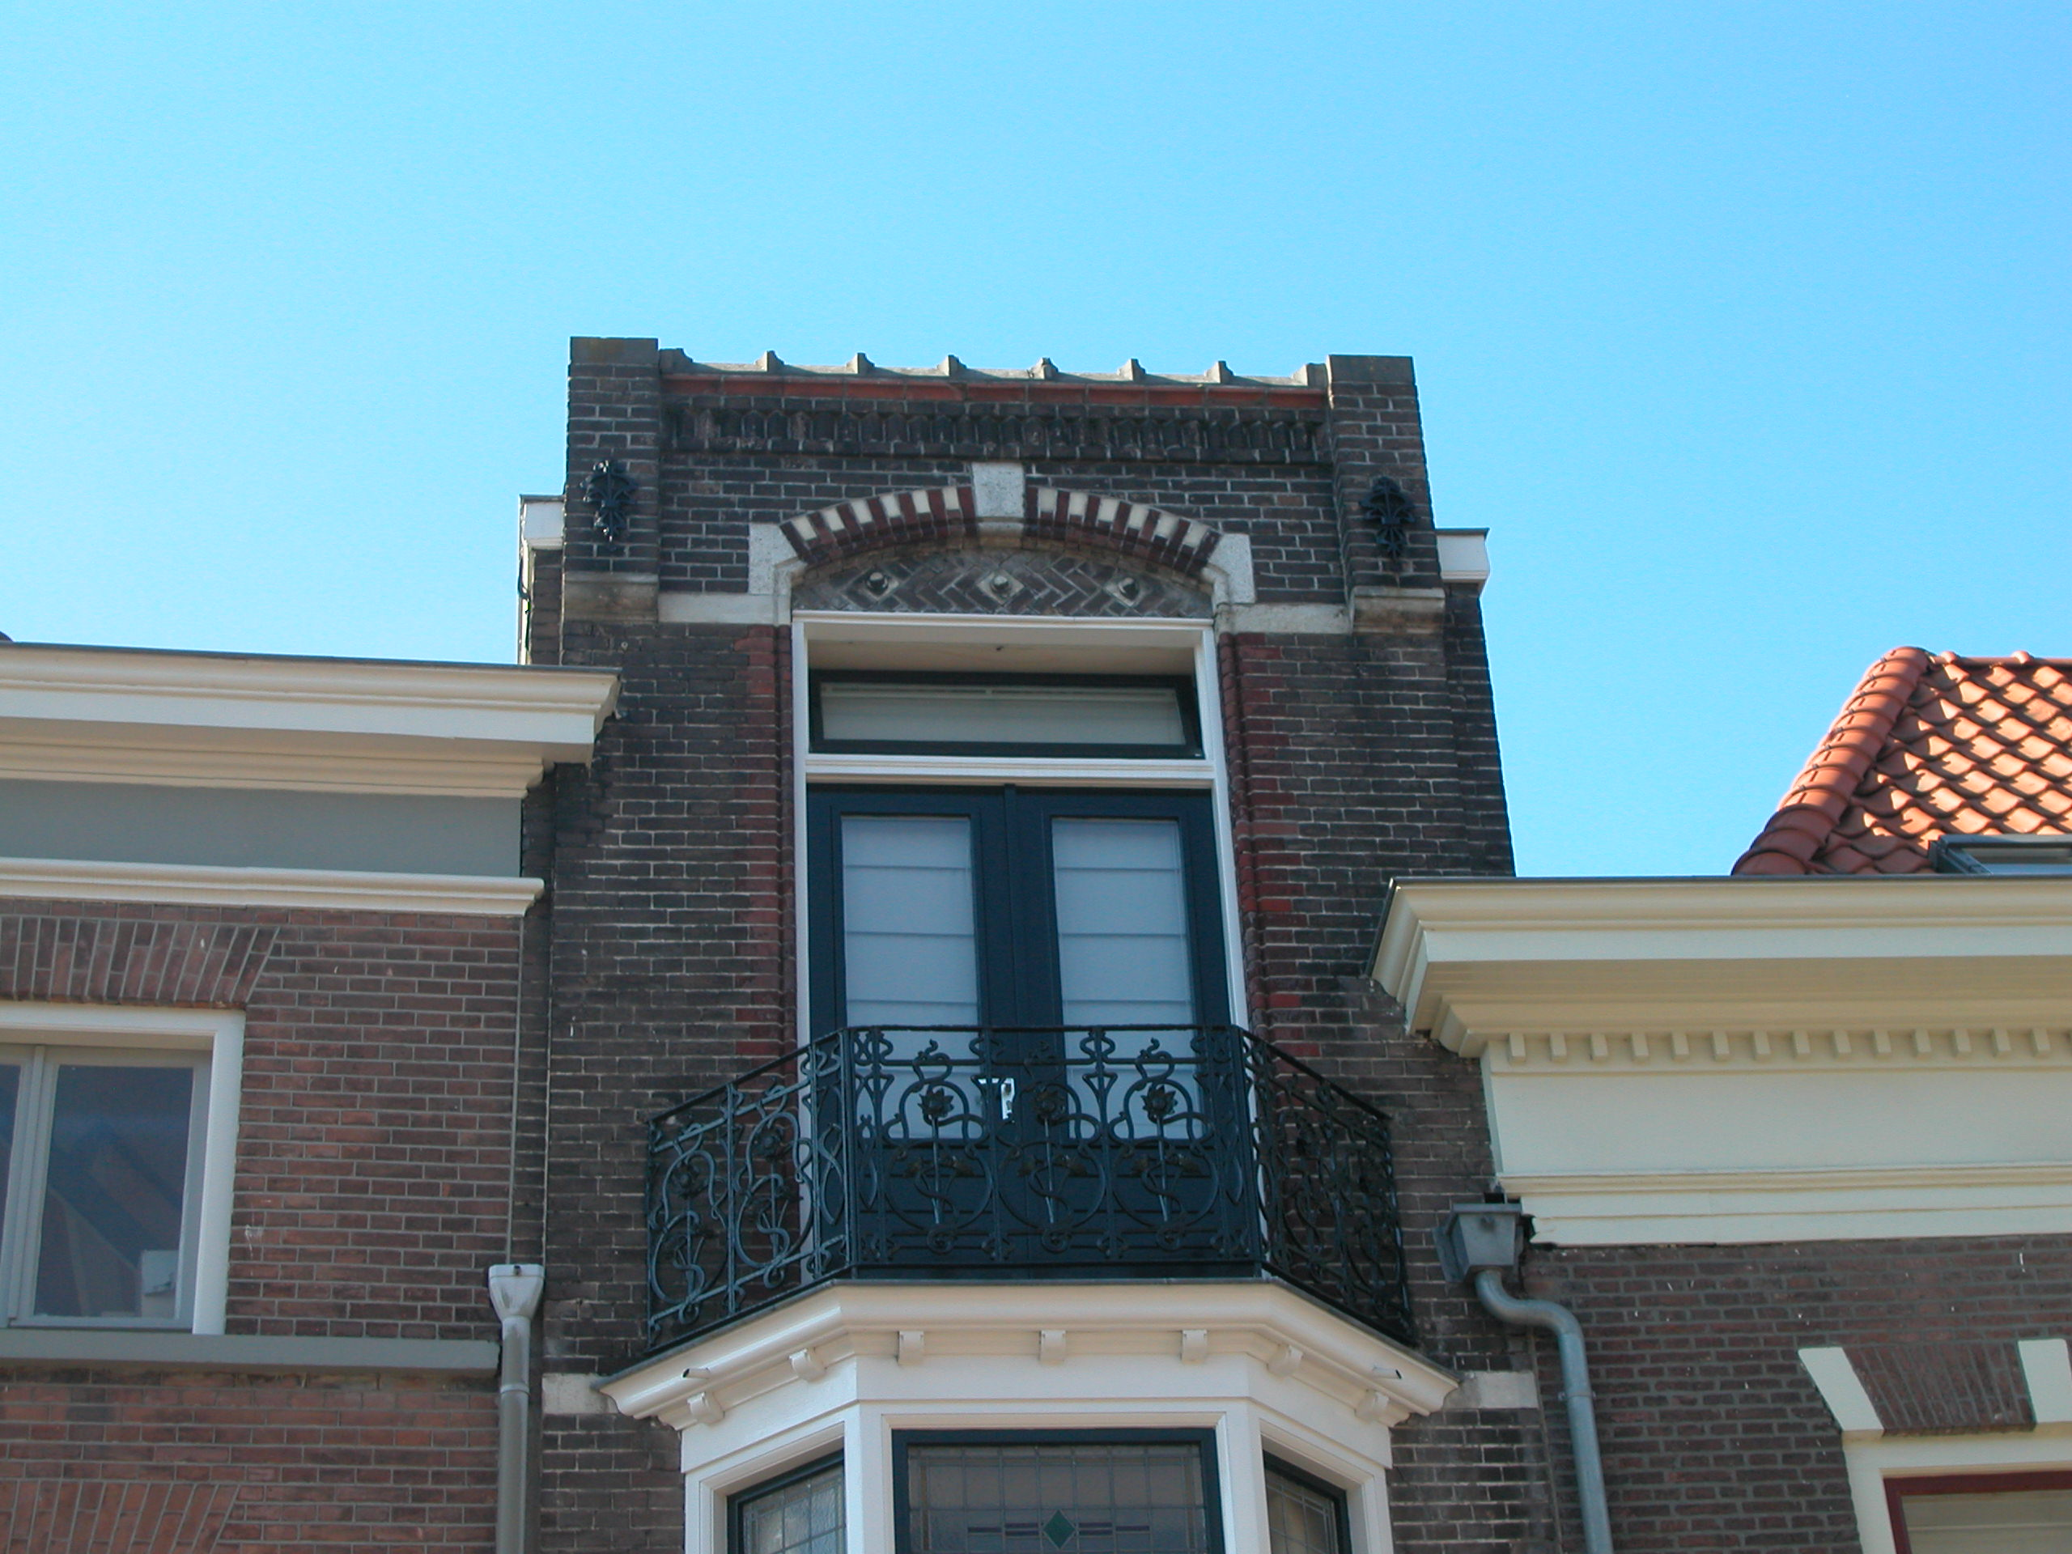

Zijgevels:
Het pand wordt aan beide kanten begrensd door belendende bebouwing. Hierdoor zijn de zijgevels niet zichtbaar.

Achtergevel:
De achtergevel is niet zichtbaar vanuit de openbare ruimte.

Ruimtelijke indeling:
Op de tekeningen uit 1910 is de toegang tot het pakhuis links gesitueerd en de toegang tot de bovenwoning rechts. Vermoedelijk is nog voor de bouw ervoor gekozen om dit om te draaien. De indeling van het pand kan aan de hand van de tekeningen (met de trap en de indeling van de begane grond gespiegeld) dan ook als volgt worden voorgesteld: Tegen de linker zijmuur is de trap tot de bovenwoning geplaatst. Voor het overige deel is de gehele begane grond als pakhuis/opslagruimte in gebruik. Op de verdiepingen bevinden zich de woonvertrekken, met ook hier tegen de linker muur de trap. In het tweelaags uitbouwtje aan de achterzijde is op de verdieping de keuken. In de voorkamer (tegen de voorgevel) op de eerste en tweede verdieping is tegen de rechter zijmuur een stookplaats. In de achterkamer op de eerste en tweede verdieping zit deze tegen de linker zijmuur.

Constructies:
De verdiepingsbalklagen zijn enkelvoudig, net als de zolderbalklaag. Verdere informatie met betrekking tot de constructie van het pand is niet voorhanden.

Interieurelementen
Uit aantekeningen blijkt dat er verwacht wordt dat er in het interieur nog diverse waardevolle elementen uit 1910 aanwezig zullen zijn.

Erf, bijgebouwen, diversen:
Niet van toepassing.
Motivering voor plaatsing op de gemeentelijke monumentenlijst

1. Architectonische en stedenbouwkundige waarden
Als goed en gaaf voorbeeld van architectuur uit het eerste kwart van de 20ste eeuw heeft het pand architectuurhistorische waarde. Als één van de weinige voorbeelden in de Vughterstraat uit deze periode heeft het gebouw een zekere zeldzaamheidswaarde. Temidden van een gevelwand met voornamelijk 19de-eeuwse lijstgevels is het pand zeer beeldbepalend.

2. Bouwhistorische en kunsthistorische waarde
De gevel is met zorg vormgegeven en bevat nog vele authentieke details uit de bouwtijd, zoals siermetselwerk en siersmeedwerk. Mogelijk is dit ook in het interieur het geval. Het pand heeft dan ook een belangrijke kunsthistorische waarde.

3. Cultuurhistorische waarden
Als goed bewaard gebleven vroeg 20ste-eeuws pakhuis met bovenwoning heeft het pand een hoge cultuurhistorische waarde.

Het object Vughterstraat 253-255, bestaande uit een goed bewaard gebleven vroeg 20ste-eeuws pakhuis met bovenwoning, is op basis van bovenstaande criteria beschermenswaardig als gemeentelijk monument in de gemeente ‘s-Hertogenbosch

